BAB IV
RANCANGAN DAN IMPLEMENTASI SISTEM

A. Rancangan Usulan
A.1. UML Sistem Operasi
1. Use Case Sistem Operasi
Proses remaster ubos dapat digambarkan hubungan antara pengguna dan pengembang sebagai use case sebagai berikut:
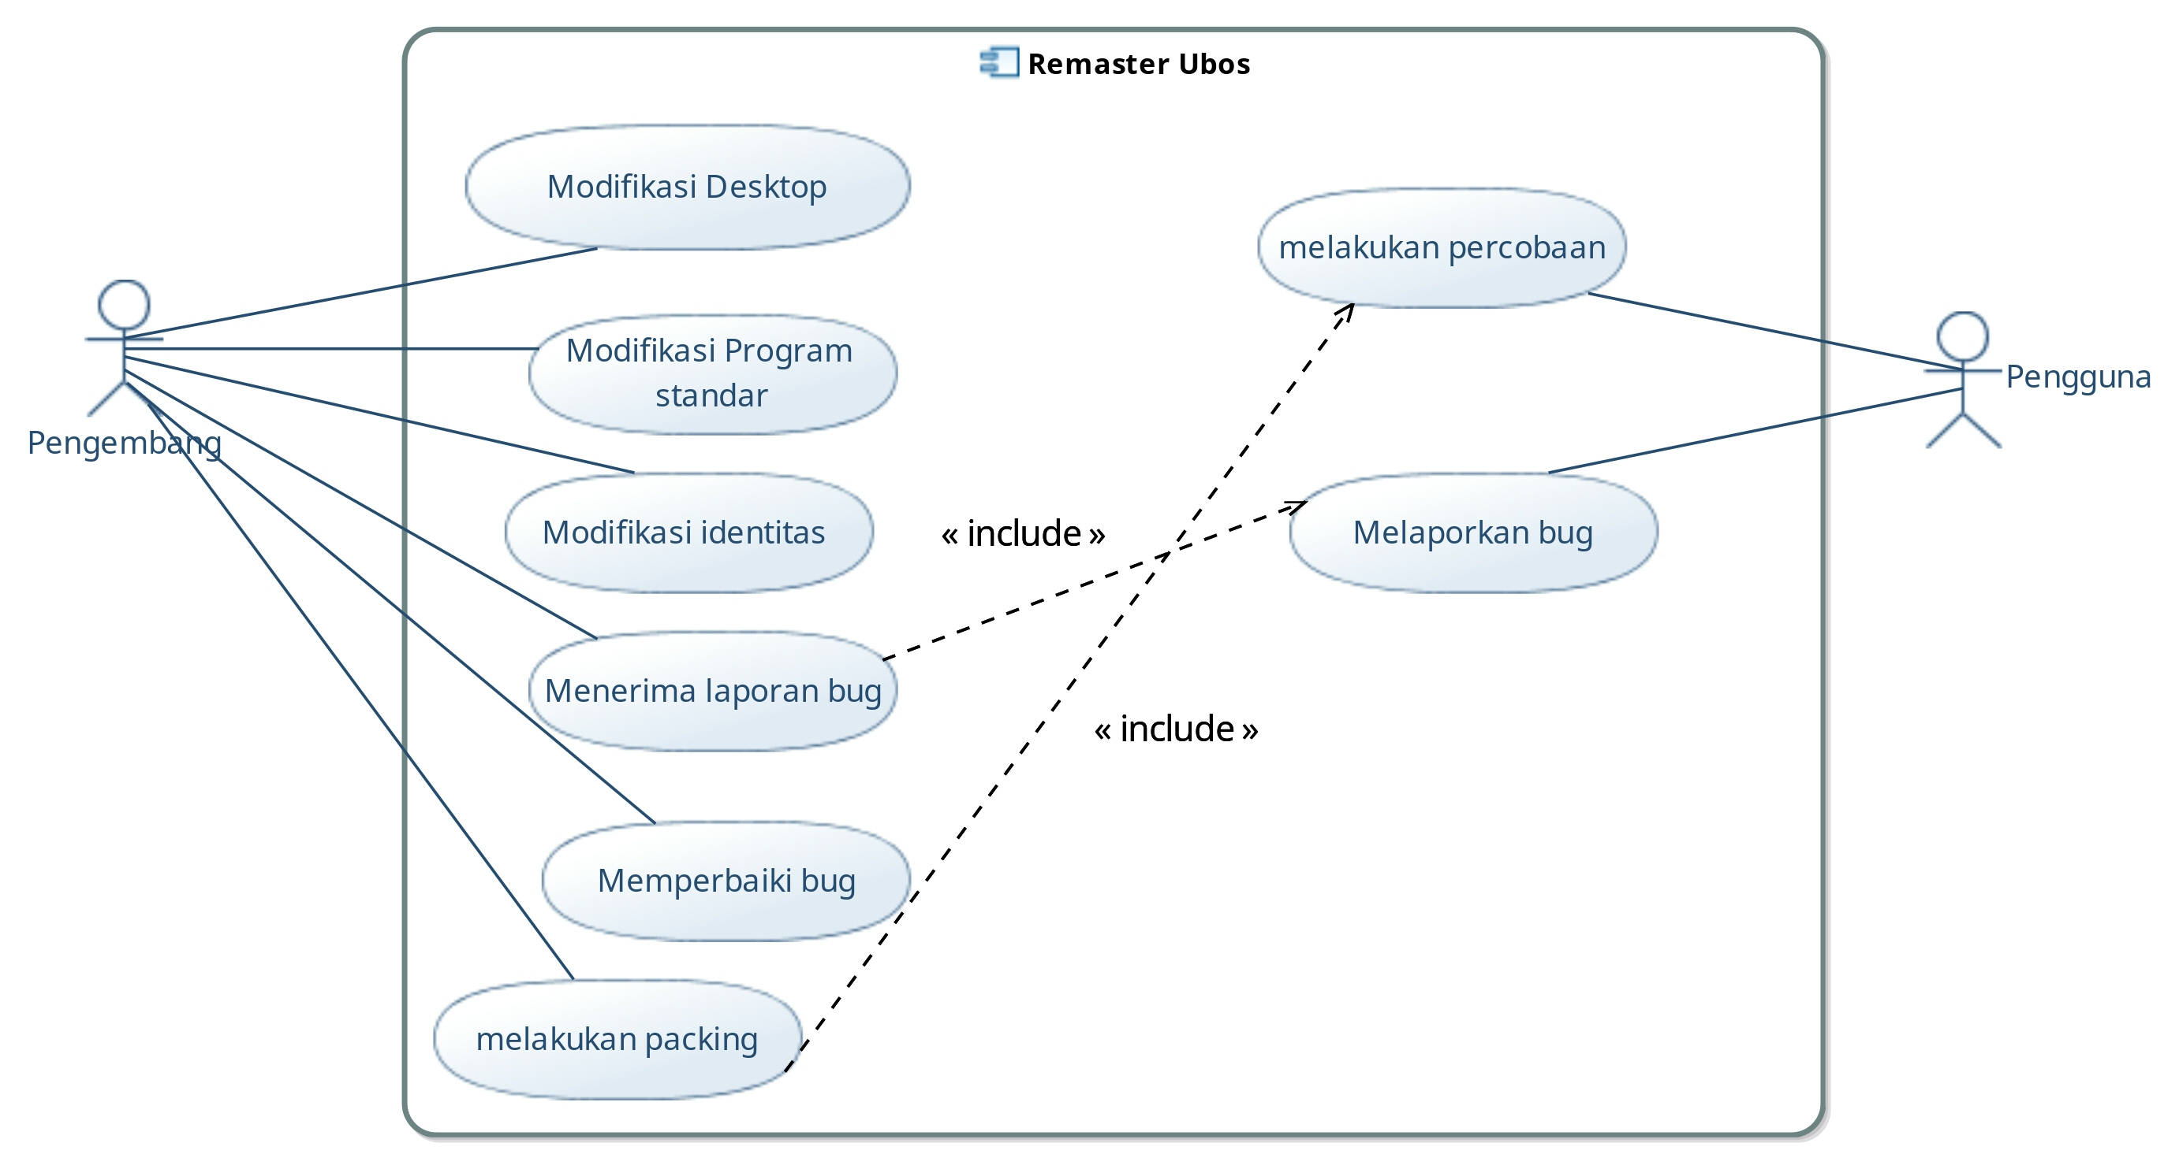
Gambar 4.1
Use Case Sistem Operasi

Tabel Deskripsi UML Remaster Sistem Operasi Ubos

Nama Element | Fungsi Elemet
Pengembang | Pengembang adalah seseorang yang melakukan modifikasi pada sistem operasi ubos
Pengguna | Pengguna adalah seseorang yang mengunakan sistem operasi ubos
Modifikasi Desktop | Modifikasi desktop ini melakukan perubahan tampilan wallpaper, icon dan GTK
Modifikasi Program Standar | Modifikasi program standar adalah melakukan penambahan atau penghapusan program standar
Modifikasi identitas | Modifikasi identitas adalah perubahan nama dan identias dari sistem operasi xubuntu menjadi sistem operasi ubos
Menerima laporan bug | Menerima bug di terima oleh pengembang saat terjadi bug di sistem operasi ubos
Melakukan packing | Packing adalah pembentukan file dari remaster menjadi file iso
Melakukan percobaan | Percobaan di lakukan oleh pengguna untuk mencoba sistem operasi ubos yang sudah di packing
Melaporkan bug | Melaporkan bug adalah laporan dari pengguna untuk bug yang terjadi di sistem operasi ubos, dan bug akan di perbaiki oleh pengembang ubos
Tabel 4.1
Deskripsi elemet UML

2. Diagram Activity Sistem Operasi
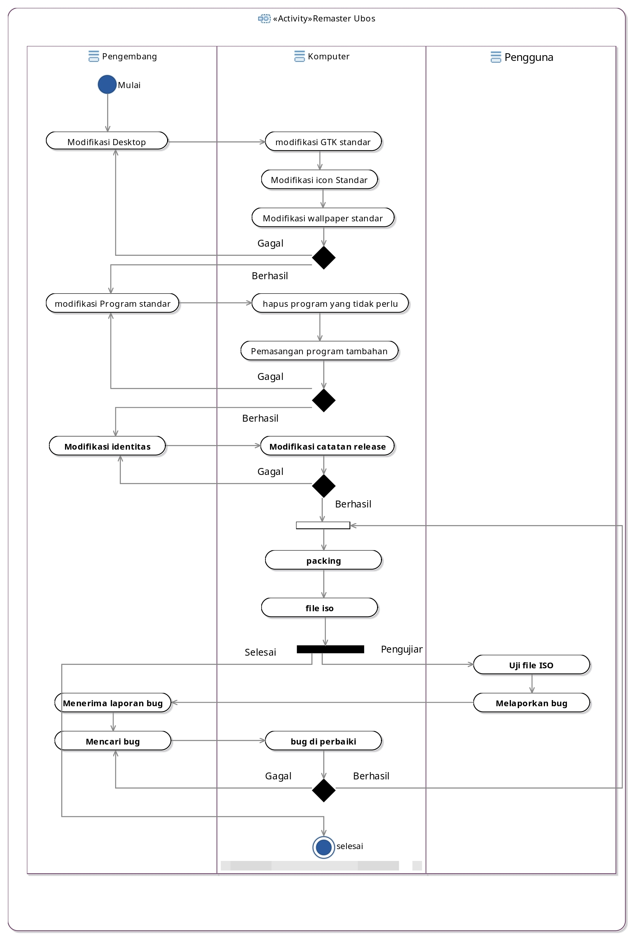
Gambar 4.2
Diagram Activity Sistem Operasi
A.2 Algoritma Remasering sistem Operasi UBOS
Mulai
Unpacking file iso xubuntu 16.04
Chroot xubuntu 16.04
melakukan perubahan sistem{
Ganti Repo
Ganti lsb-release
Ganti os-release
Tambah user unbaja ke sudoers
Repo PPA telegram
update repository
}

install program{
vlc inkscape audacious telegram libreoffice
}

hapus program{
sudo apt remove xfburn thunderbird transmission* parole gnome-mines gnome-sudoku pidgin libreoffice
}

Clear dan autoremove{
sudo apt autoremove -y
sudo apt clean -y
}

edit icon{
sudo rm -rf /usr/share/icons/elementary-xfce-darker/*
sudo cp -rf La-Capitaine/* /usr/share/icons/elementary-xfce-darker
}

tampilan theme{
sudo rm -rf /usr/share/themes/Greybird/*
sudo cp -rf OSX-Arc-White/* /usr/share/themes/Greybird/
}

ganti wallpaper{
sudo rm -rf usr/share/xfce4/backdrops/*
sudo cp wallpaper/xubuntu-wallpaper.png /usr/share/xfce4/backdrops/
sudo cp wallpaper/wallpaper-ubos-tghart.png /usr/share/xfce4/backdrops/
sudo cp wallpaper/wallpaper-ubos-neng.jpg /usr/share/xfce4/backdrops/
}

background booting{
sudo cp wallpaper/wallpaper.png /usr/share/plymouth/themes/xubuntu-logo/
}

logo menu{
sudo cp wallpaper/xubuntu-logo-menu.png /usr/share/pixmaps/
}
Gambar 4.3
Tampilan Lingkungan Desktop

mengubah plymouth{
rm /usr/share/plymouth/themes/xubuntu-logo/logo.png
rm /usr/share/plymouth/themes/xubuntu-logo/logo_16bit.png
rm /usr/share/plymouth/themes/xubuntu-logo/wallpaper.png
cp * /usr/share/plymouth/themes/xubuntu-logo/
}

mengubah ubiquty{
cp * -rf /usr/share/ubiquity/pixmaps
}

mengubah ubiquity-slideshwo{
rm -rf /usr/share/ubiquity-slideshow/*
cp -rf * /usr/share/ubiquity-slideshow/
rm -rf /remaster-ubos
}

packing xubuntu -> ubos
ubos.iso
Selesai.

B. Rancangan Prototype Aplikasi

B.1. Struktur Tampilan
1. Tampilan Lingkungan Desktop
Berikut di bawah ini merupakan gambar dari rancangan tampilan lingkungan desktop yang di dalamnya terdapat isi yaitu sebagai berikut : menu, kalender waktu, panel indikator, program kategori, program populer, pencarian program, dan desktop.

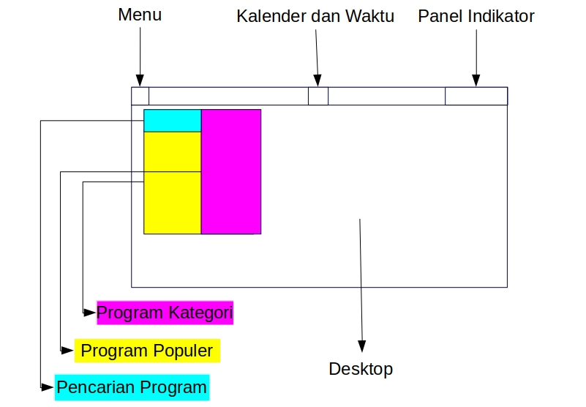
Gambar 4.4
Tampilan Lingkungan Desktop

2. Ruang Kerja
Berikut di bawah ini merupakan gambar dari ruang kerja tampilan lingkungan desktop yang di dalamnya terdapat isi yaitu sebagai berikut :

nama lembar kerja, minimaxe, maxmax, close dan halaman lembar kerja
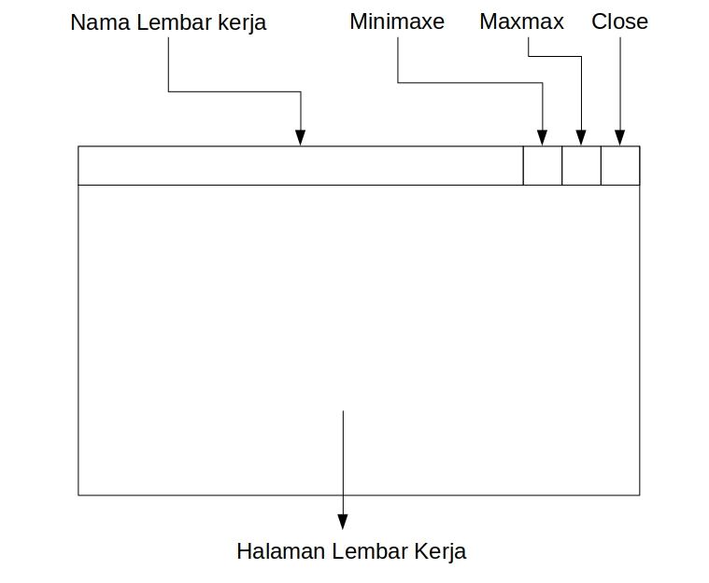
Gambar 4.5
Tampilan Lingkungan Desktop

C. Deskripsi Rancangan Waktu
Untuk melakukan remaster sistem operasi berbasis linux perlu banyak waktu untuk mulai dari tahap Requirement, Design, Implementation, Test, Deployment sampai Maintenace.
Tabel 4.2
Deskripsi Rancangan Waktu

D. Deskripsi Rancangan Tenaga Kerja
Agar pengembangan sistem yang diinginkan dapat tercapai sesuai target yang diinginkan, maka didalam pembangunan sistem di perlukan 2 Orang sumber daya manusia yang mempuni dengan deskripsi pekerjaan seperti berikut :
1. Pengembang sistem operasi : 1 Orang
2. Penguji sistem oeprasi : 1 Orang

E. Deskripsi Rancangan Biaya

No | Nama Komponen | Jumlah | Harga  Satuan | Harga  Total | Sumber
1 | Xubuntu 16.04 LTS | 1 pcs | Free | Free | https://xubuntu.org/news/xubuntu-16-04-release/
2 | Ubuntu Customization Kit | 1 pcs | Free | Free | Repository Ubuntu Kambing UI
3 | Virtualbox 5.1 | 1 pcs | Free | Free | Repository Ubuntu Kambing UI
4 | Xubuntu 16.04 LTS | 1 pcs | Free | Free | http://kambing.ui.ac.id/iso/ubuntu/releases/
5 | Pengembangan sistem |  |  | 1 jt
Tabel 4.3
Tabel Rancangan Biaya

F. Uji Coba dan Hasil
Berdasarkan rancangan sistem yang penulis buat maka penulis membuat program dengan data - data yang di terima penelitian dengan petunjuk-petunjuk yang diberikan oleh pembimbing. Penulis mengajukan uji program bersama dengan dosen pembimbing proses uji coba di laksanakan hasilnya sesuai dengan yang di harapkan.

No | Sekenario  Pengujian | Test Case | Hasil yang di harapkan | Hasil Pengujian | Kesimpulan
1 | Try Ubos | 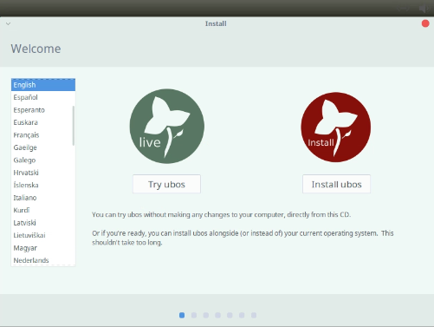 | Masuk ke mode live | 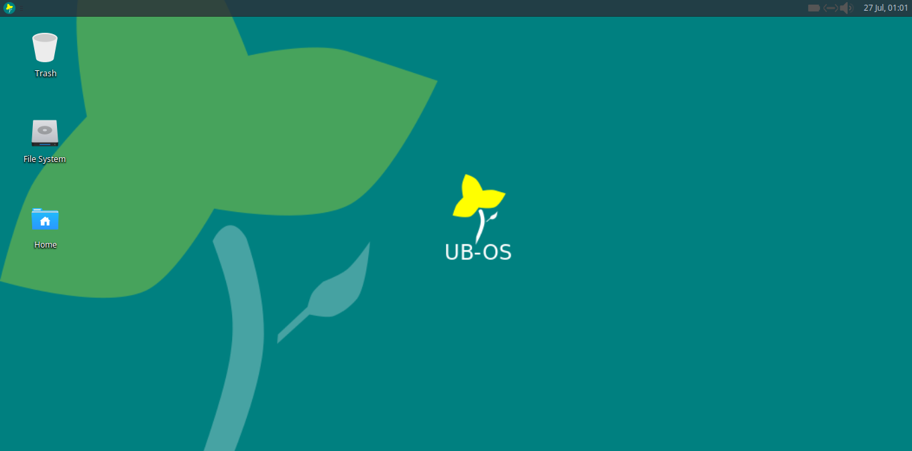 | Berhasil
2 | Install Ubos |  | Masuk ke mode install | 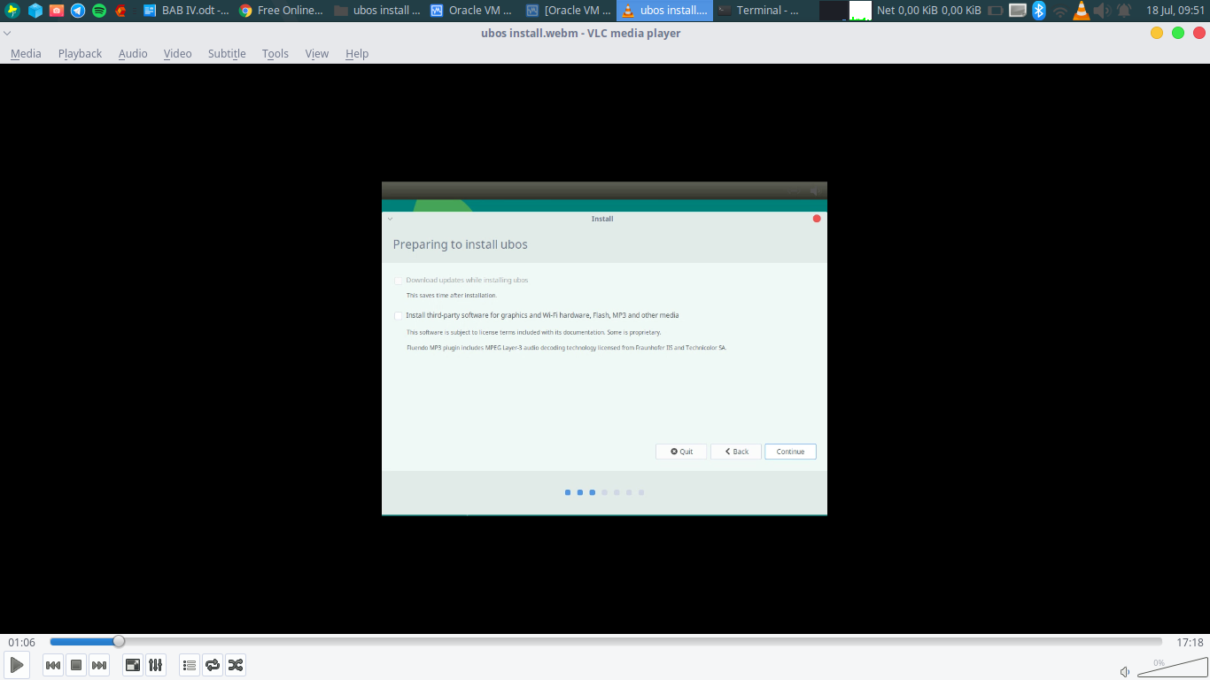 | Berhasil
3 | Type partisi | 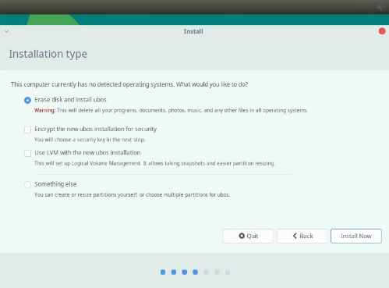 | Melakukan perbuahan partisi | 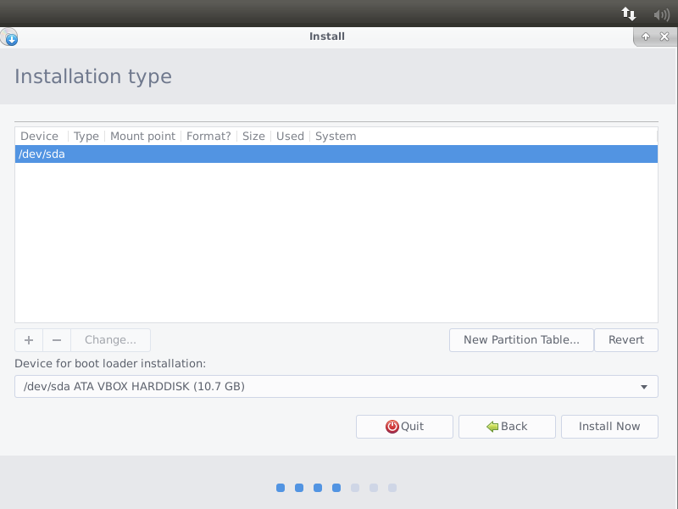 | Berhasil
4 | Pemilihan posisi install | 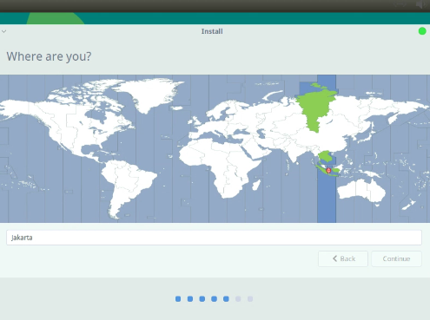 | Memilih posisi install indonesia |  | Berhasil
5 | Input username dan password | 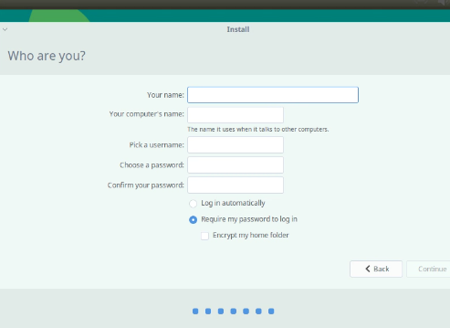 | Username dan password sesuai dengan yang di inputkan | 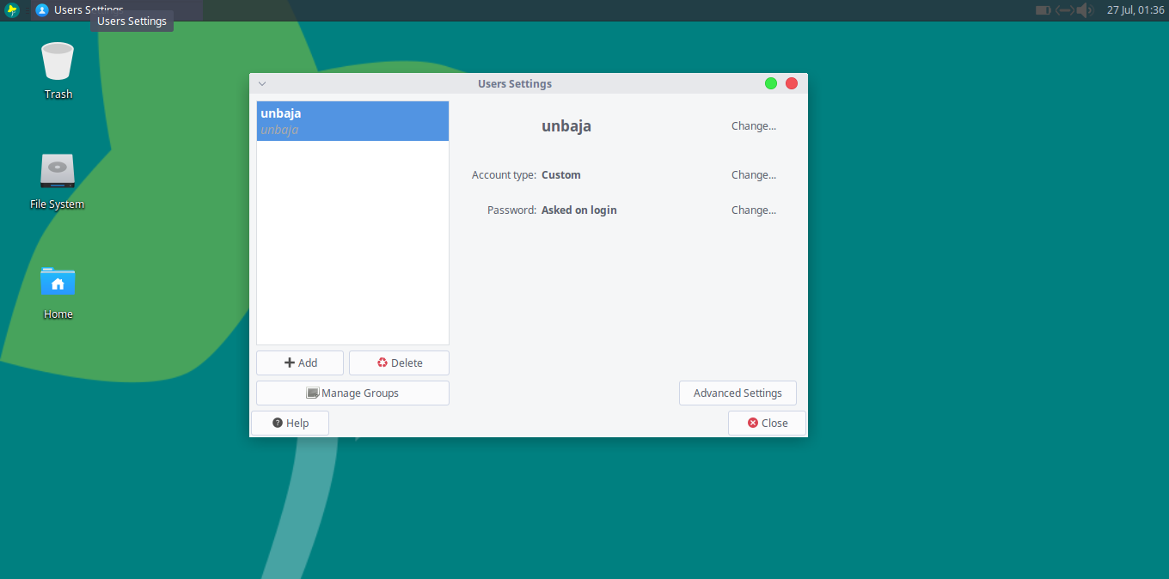 | Berhasil
6 | Proses penginstallan berjalan | 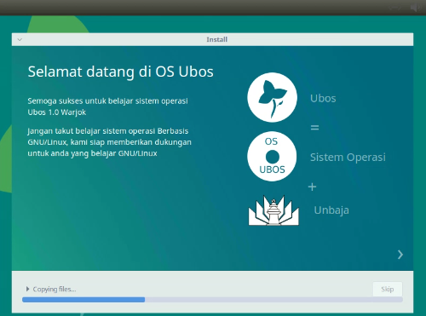 | Proses install berjalan di komputer | 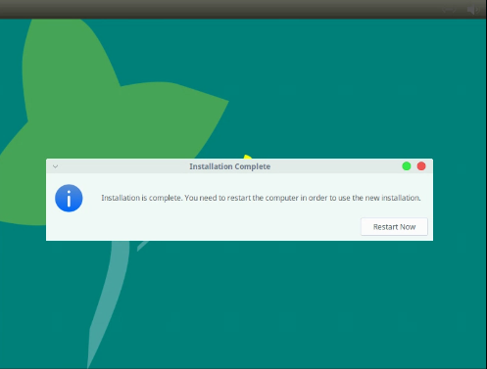 | Berhasil
7 | Membuka destkop ubos | 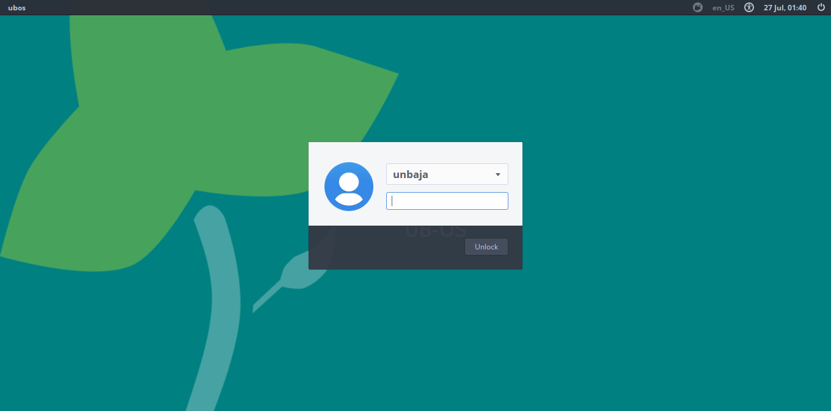 | Masuk ke desktop ubos | 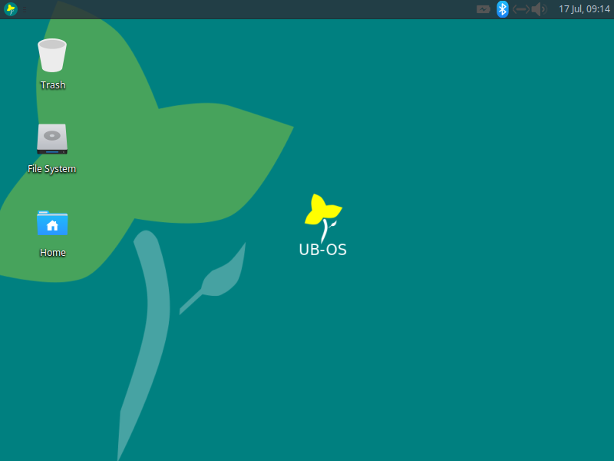 | Berhasil
8 | Membuka aplikasi text editor | 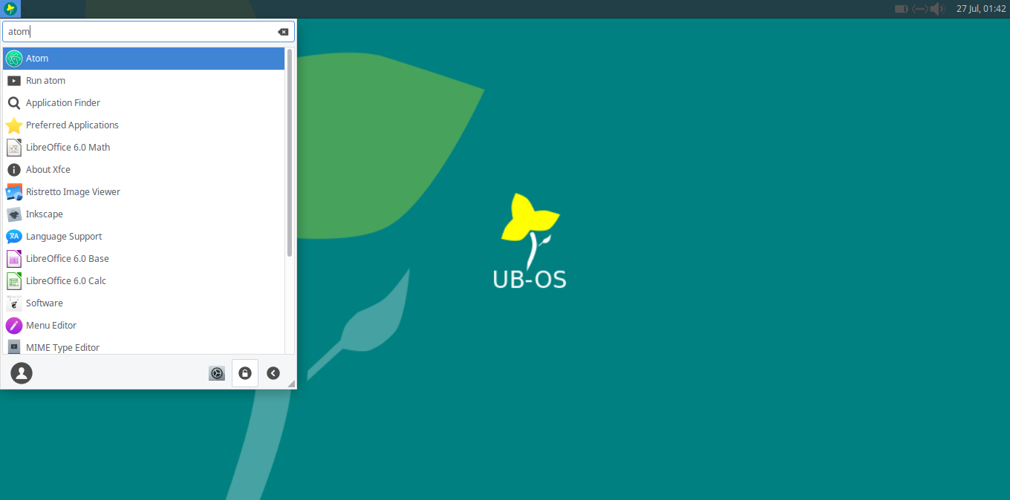 | Text Editor atom berhasil di buka | 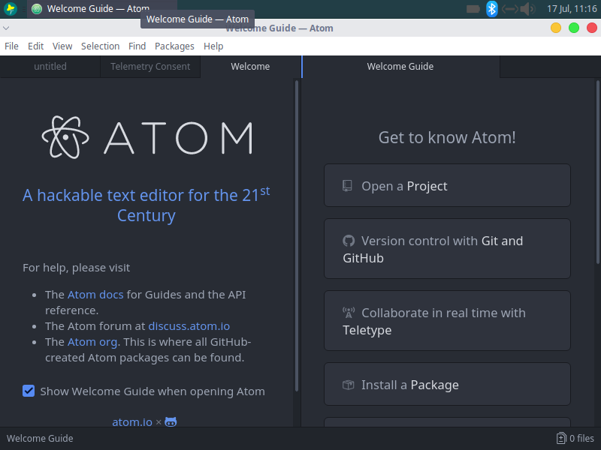 | Berhasil
9 | Membuka aplikasi desain vektor | 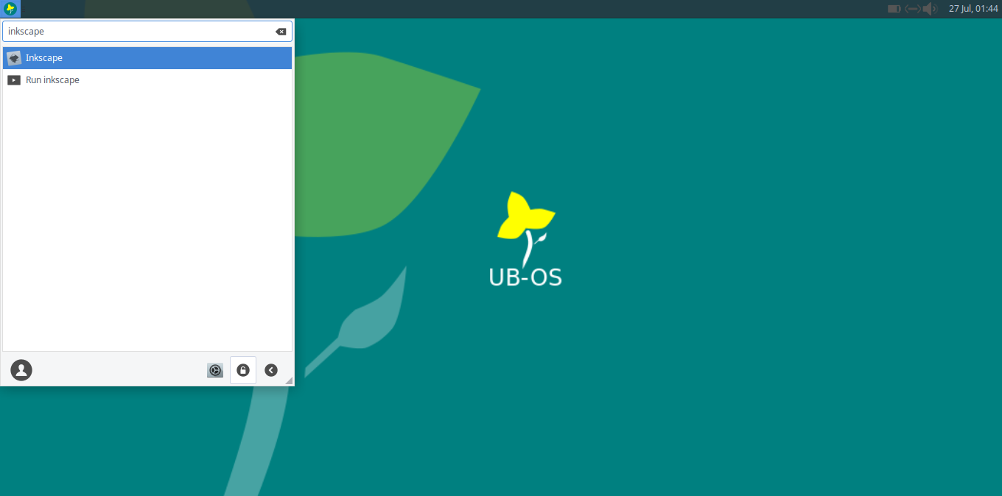 | Aplikasi Inkscape terbuka | 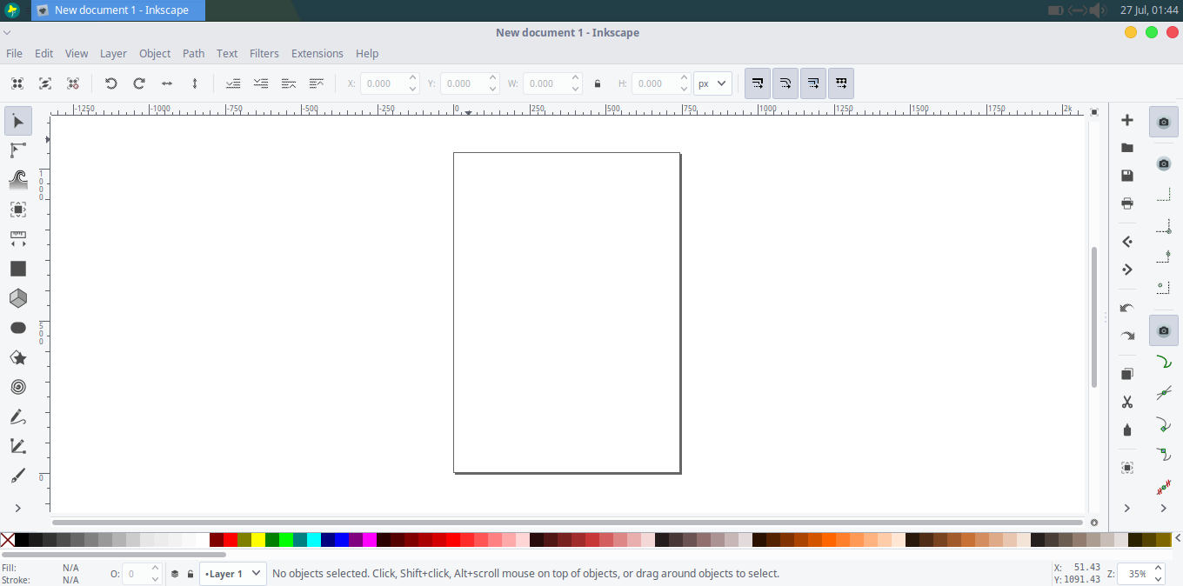 | Berhasil
10 | Membuka aplikasi browser | 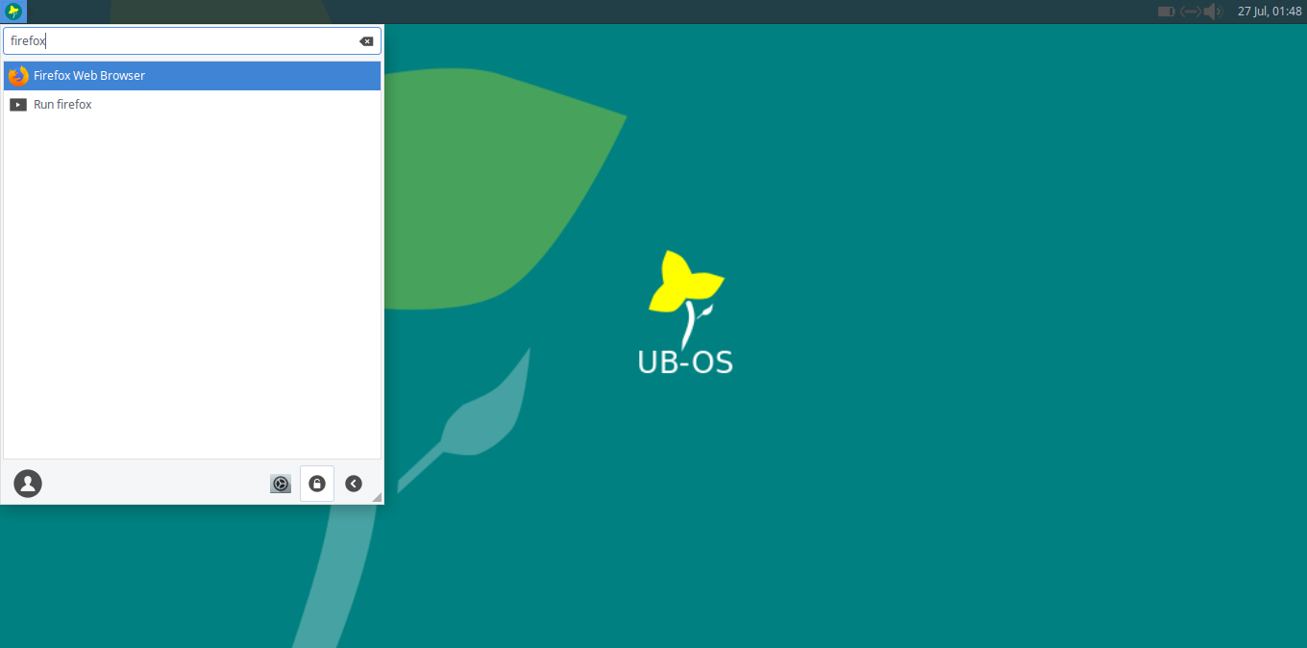 | Aplikasi firefox dapat di gunakan | 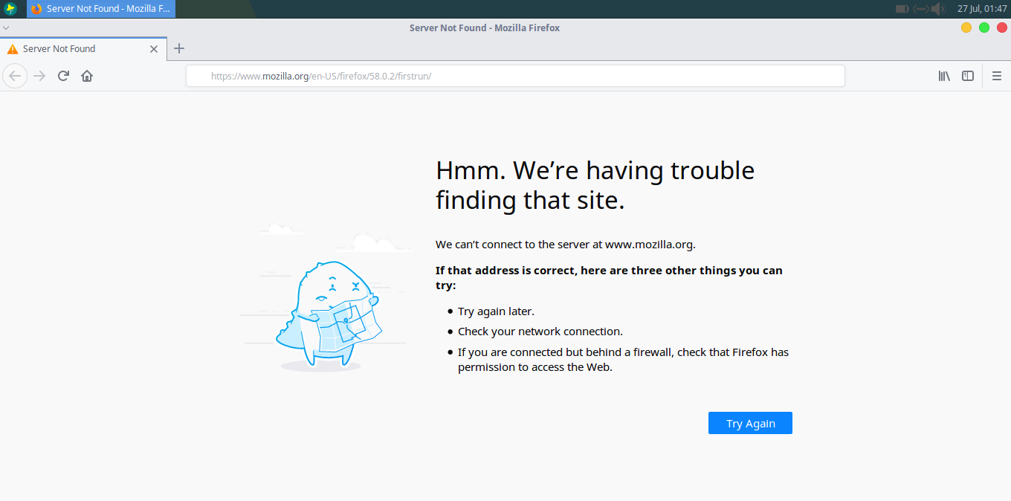 | Berhasil
11 | Pengaktifkan aplikasi lampp | 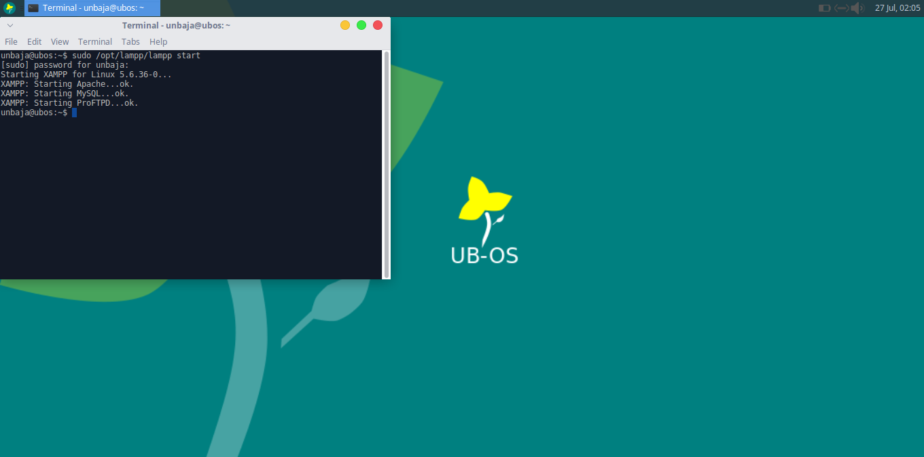 | Lampp aktif | 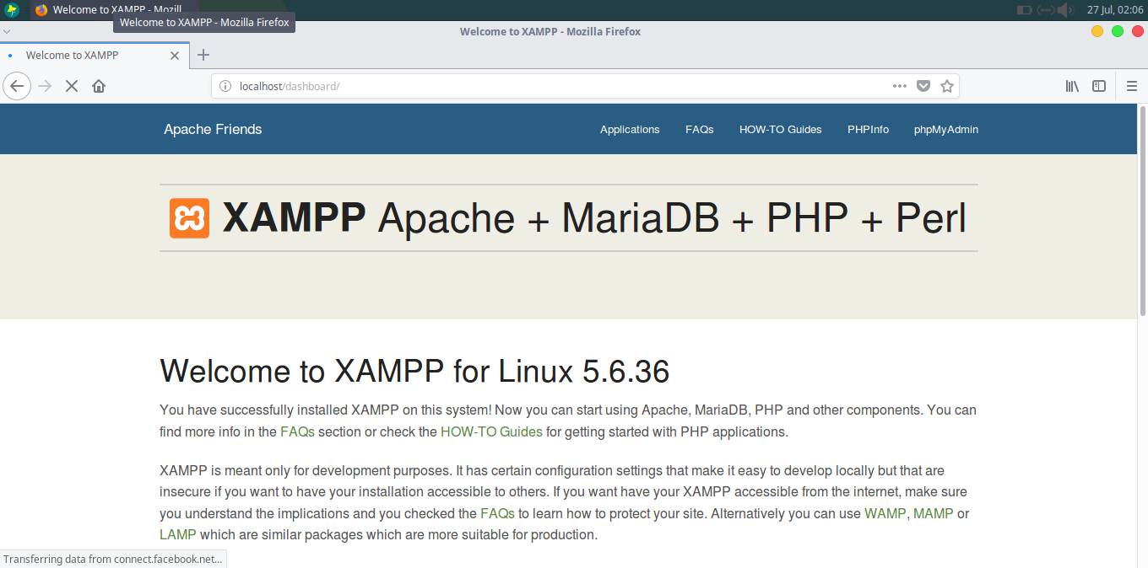 | Berhasil
12 | Membuka aplikasi software | 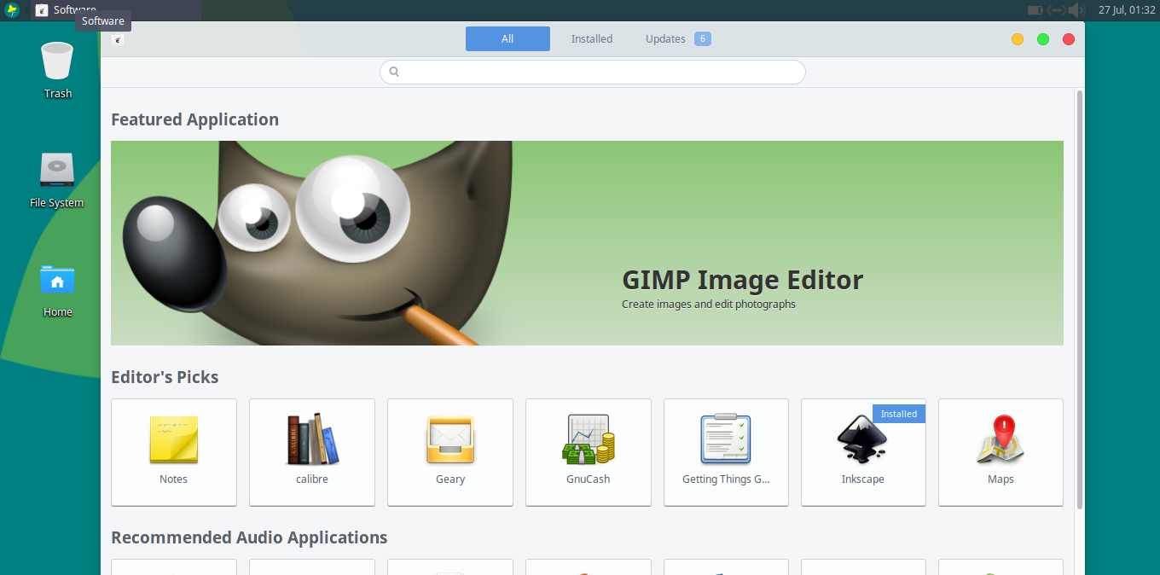 | Menginstall aplikasi audacity | 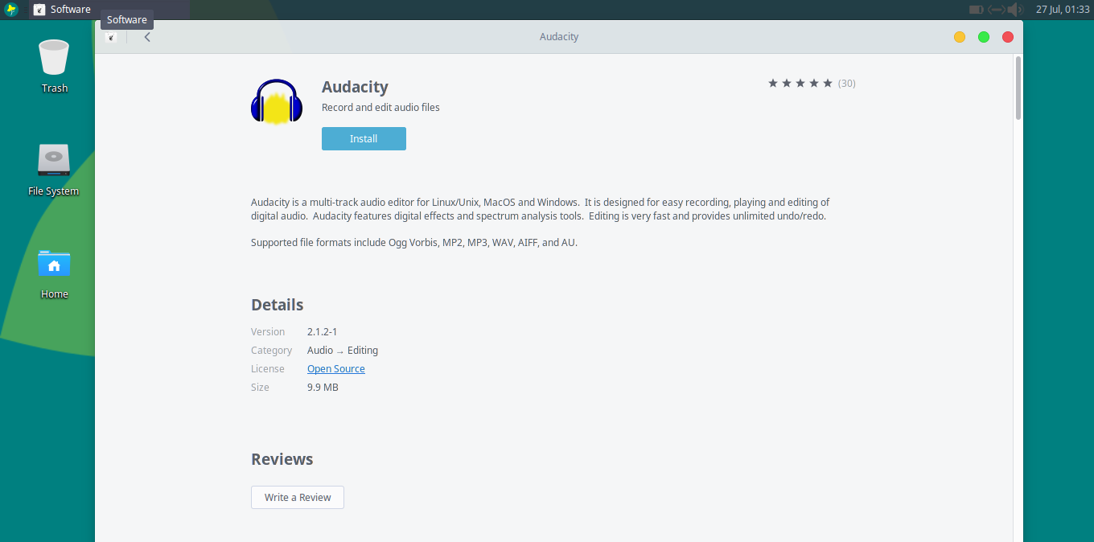 | Brhasil
13 | Mematikan sistem | 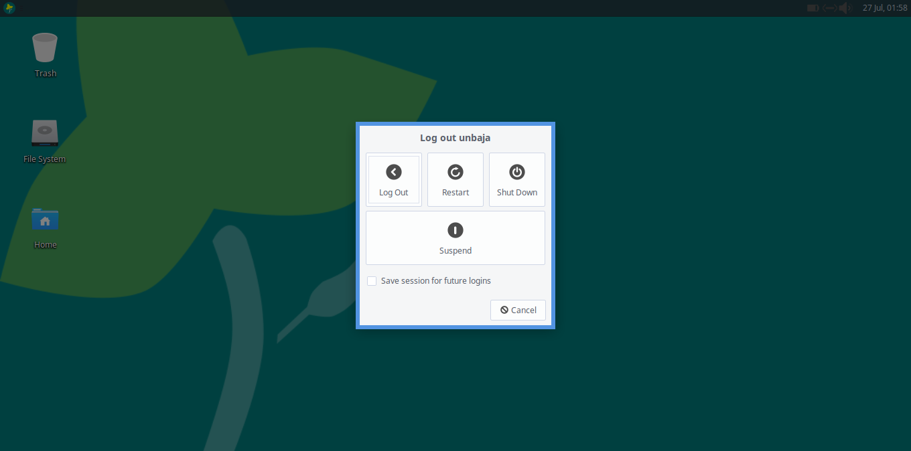 | Mematikan komputer | 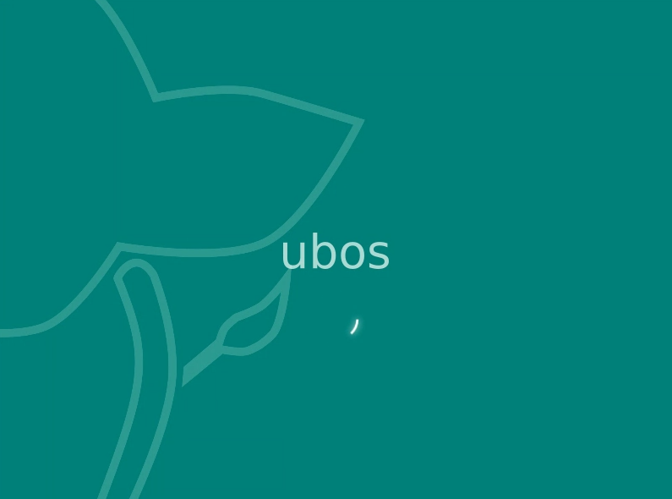 | Berhasil
Tabel 4.4
Tabel Uji Coba Ubos

G. Implementasi Sistem
ManualBook
1) Tampilan Booting
Berikut di bawah ini merupakan tampilan dari proses hidupnya laptop sebelum masuk ke dalam login Sistem Operasi UBOS.
Gambar 4.6
Tampilan booting ubos

2) Tampilan Pilih mode live atau mode install
Berikut di bawah ini tampilan dari pemilihan mode live atau mode install yang bisa di pilih. Mode live merupakan proses mencoba sistem operasi ubos. Mode install merupakan proses pemasangan sistem operasi ubos tanpa mencoba terlebih dahulu.
Gambar 4.7
Pemilihan mode live dan mode install ubos

3) Pilih type install dan jenis pemilihan partisi
Pemilihan partisi adalah bagian yang paling penting dalam menginstall sistem operasi ubos, karena ini akan menentukan posisi sistem tersimpan dalam harddisk.
Gambar 4.8
Tipe install dan pemilihan partisi

4) Menyertakan pembacaan code multimedia di ubos
Berikut di bawah ini merupakan tampilan dari kode pembaca musik, apabila keterangan di dalam tampilan tersebut di pilih dengan menyertakan tanda ceklis, maka sistem akan membaca kode musik.
Gambar 4.9
Menyertakan pembacaan kode multimedia

5) Menentukan posisi penginstallan ubos
Berikut di bawah ini merupakan dari tampilan posisi atau lokasi pemasangan ubos.
Gambar 4.10
Posisi penginstall ubos

6) Pengaturan Keyboard
Berikut di bawah ini merupakan dari tampilan pemilihan keyboard yang bisa dipilih sesuai dengan kebutuhan. Standar keyboard yang digunakan di Indonesia yaitu menggunakan keyboard US.
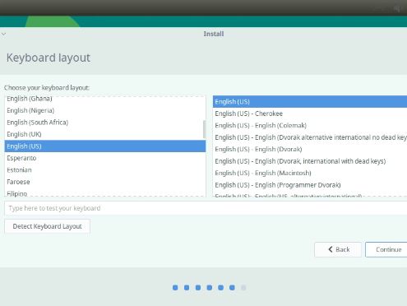
Gambar 4.11
Pemilihan map keyboard

7) Tampilan input nama pengguna dan kata sandi
Berikut di bawah ini merupakan dari tampilan memasukan nama pengguna dan kata sandi.
Gambar 4.12
Memasukan nama pengguna dan password

8) Tampilan slideshow 1 install sistem operasi ubos
Berikut di bawah ini merupakan dari tampilan slideshow pemasangan sistem operasi ubos yang berisi selamat datang di OS ubos.
Gambar 4.13
Tampilan slideshow 1 install ubos

9) Tampilan slideshow 2 install sistem operasi ubos
Berikut di bawah ini merupakan dari tampilan slideshow sistem operasi ubos yang berisi kebutuhan aplikasi yang di gunakan.
Gambar 4.14
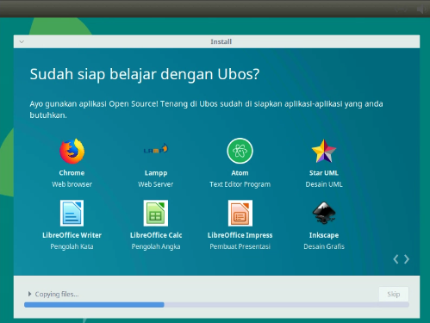
Tampilan slideshow 2 install ubos

10) Tampilan slideshow 3 install sistem operasi ubos
Berikut di bawah ini merupakan dari tampilan slideshow sistem operasi ubos yang berisi bantuan jika merasa kesulitan dalam pemasangan sistem operasi ubos
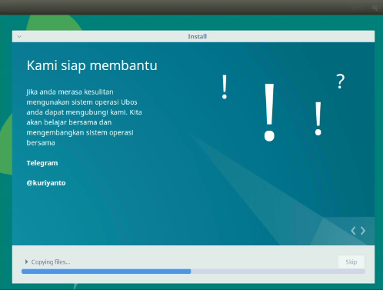

Gambar 4.15
Tampilan slideshow 3 install ubos

11) Tampilan slideshow 4 install sistem operasi ubos
Berikut di bawah ini merupakan dari tampilan slideshow sistem operasi ubos yang berisi kontribusi terhadap pengguna sistem operasi ubos.
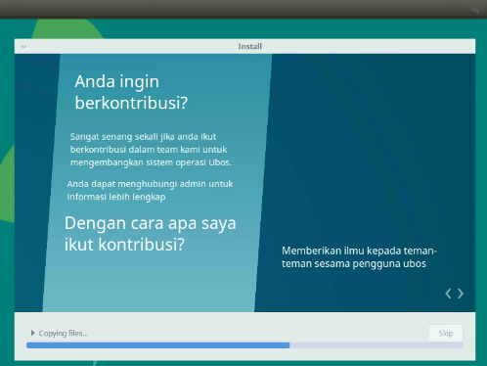
Gambar 4.16
Tampilan slideshow install ubos

12) Tampilan slideshow 5 install sistem operasi ubos
Berikut di bawah ini merupakan dari tampilan sistem operasi ubos yang berisi ucapan terimakasih yang di berikan oleh pengembang kepada pengguna yang sudah menginstall.
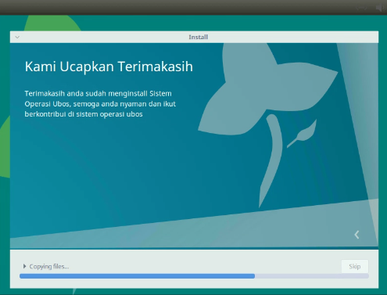

Gambar 4.17
Tampilan slideshow 1 install ubos

13) Proses penginstallan selesai
Berikut di bawah ini merupakan dari tampilan akhir proses pemasangan sistem operasi ubos.
Gambar 4.18
Tampilan selesai penginstallan ubos

14) Tampilan Lingkungan Desktop
Berikut di bawah ini merupakan dari tampilan lingkungan desktop yang sudah selesai melewati tahapan proses pemasangan sistem operasi ubos.
Gambar 4.19
Tampilan desktop ubos
15) Tampilan menu
Berikut di bawah ini merupakan dari tampilan menu ubos yang bisa digunakan sesuai kebutuhan oleh pengguna sistem operasi ubos.
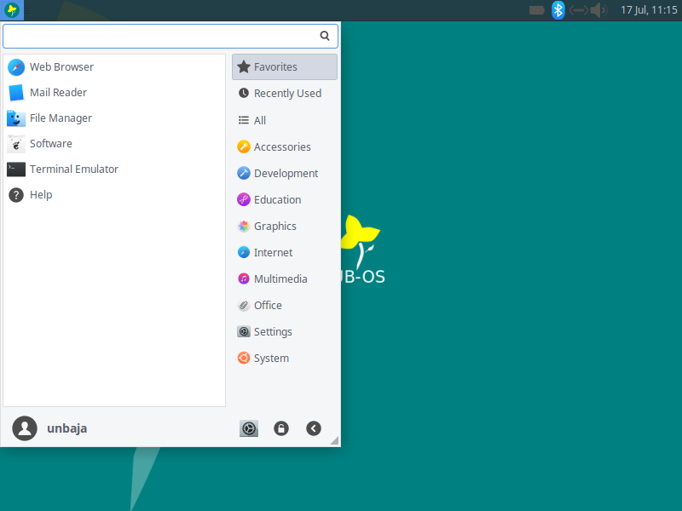
Gambar 4.20
Tampilan menu ubos

16) Tampilan lembar kerja text editor
Salah satu text editor yang sudah terpasang pada sistem operasi ubos adalah atom.
Gambar 4.21
Tampilan atom di ubos

17) Tampilan file manager
Berikut di bawah ini merupakan dari tampilan file manager pada sistem operasi ubos.
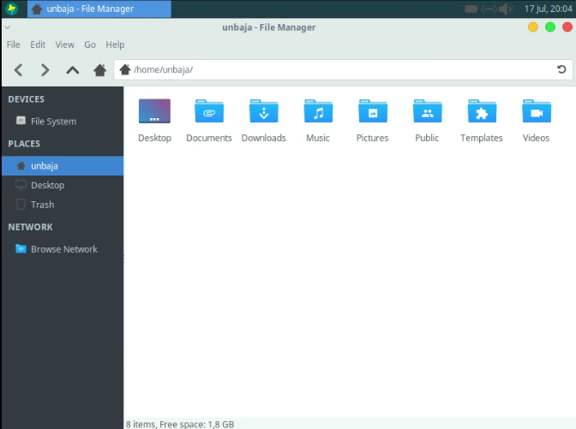
Gambar 4.22
Tampilan file manager ubos

18) Melihat kode release ubos
Berikut adalah cara melihat kode release atau kode versi dari sistem operasi ubos.
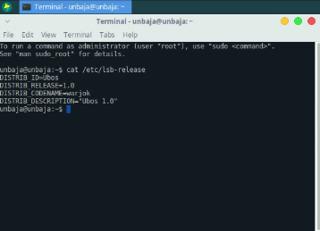
Gambar 4.23
Tampilan meliat versi ubos

19) Kode kernel ubos
Kernel adalah sebuah jantung dari sistem operasi, dan sistem operasi ubos mengunakan kernel linux. Berikut versi kernel dari sistem operasi ubos.
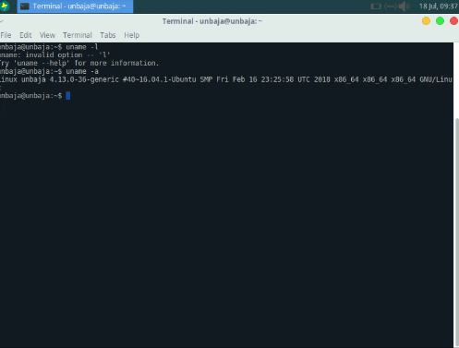
Gambar 4.24
Tampilan slideshow 1 install ubos

20) Software Center
Software Center adalah sebuah aplikasi yang mirip dengan playstore yang terpasang pada sistem operasi android, Software Center ini sudah terpasang di sistem operasi ubos. Software Center bisa digunakna untuk menginstall program dengan mengunakan jaringan internet.
Gambar 4.25
Software Center

21) Install Program dari software center
Salah satu contoh menginstall dari software center menginstall program Audacity.
Gambar 4.26
Menginstall Audacity dari software center

I.1. Tata laksana sistem yang direkomendasikan (kebutuhan hardware, software, personil, jadwal implementasi, hasil implementasi)
1. Kebutuhan Hardware
Jenis Hardware | Spesifikasi
Prosessor | Intel dual core
RAM | 4 GB
Harddisk | 20 GB
Tabel 4.5
Kebutuhan hardware

2. Kebutuhan Software
Jenis Software | Nama Software
Sistem Operasi | Xubuntu 16.04 LTS
Program Remaster | Ubuntu Customization Kit
Program virtual sistem operasi | VirtualBox 5.1

Tabel 4.6
Kebutuhan software

